муниципальное казенное общеобразовательное учреждение

Судайская средняя общеобразовательная школа имени Н.Ф.Гусева

Чухломского муниципального района Костромской области

**Устный журнал в 7 классе** «Бессмертный подвиг наших земляков»

**Автор:** Чистякова Лариса Владимировна,

преподаватель – организатор ОБЖ,

1 квалификационная категория

с. Судай

2015 год

Классный час «Бессмертный подвиг наших земляков»

Цель: формирование у подростков патриотических качеств.  
укрепление связи поколений для осознания себя как преемника наследия прошлого;  
Задачи:

* воспитывать любовь к Родине, уважение к воинам-защитникам, нашим землякам.  
  Расширить знания учащихся о событиях Великой Отечественной войны;
* воспитывать чувство гордости и уважения к прошлому своего Отечества;
* воспитывать чувство патриотизма, уважение к славным страницам прошлого;
* развитие познавательных интересов;
* воспитание патриотизма, уважения к людям, защищавшим Родину.

Форма:устный журнал.

Оборудование:

1. Презентация «Герои ВОВ».
2. Страницы журнала.
3. Плакат, на котором строки из стихотворения:

« Прошла весна, прошла страда,

Но боль взывает к людям:

Давайте, люди, никогда

Об этом не забудем».

1. Письма, фотографии, слайды.
2. Аудиозаписи с песнями военных лет.
3. Экран.
4. Проектор.

Литература:

1. Книга памяти. Т.4 Ярославль – 1995г.
2. Великая Отечественная война в лирике и прозе. М. – 2002г.
3. Краеведческий материал музея МКОУ Судайская средняя школа
4. Воспоминания ветеранов ВОВ, тружеников тыла

(экран, на котором проецируются слайды и фотографии, подобранные в соответствии с материалом)

**Звучит мелодия музыки «С чего начинается Родина»**

**Ведущий:** (на фоне музыки)

«Родина»— мы произносим тихо.

И в глазах задумчивых у нас

Медленно качается гречиха

И дымится луч в рассветный час.

Речка вспоминается, наверно,

Чистая, прозрачная до дна.

И сережки светятся на вербе,

И в траве тропиночка видна.

«Родина»,— мы говорим, волнуясь, Даль без края видим пред собой, Это — наше детство, наша юность, Это все, что мы зовем судьбой.

Родина! Отечество святое! Перелески. Рощи. Берега.

Поле от пшеницы золотое,

Голубые от луны стога.

Сладкий запах скошенного сена. Разговор в деревне нараспев,

Где звезда на ставеньку присела,

До земли чуть-чуть не долетев.

Родина! Земля отцов и дедов!

Мы влюбились в эти клевера, Родниковой свежести отведав

С краешка звенящего ведра.

Это позабудется едва ли —

И навек останется святым...

Землю ту, что Родиной назвали,

Коль придется, сердцем защитим!

Всё может родная земля: может накормить своим хлебом, напоить из своих родников, удивить своей красотой. Вот только защитить сама себя она не может. Поэтому защита родной земли – обязанность тех, кто ест её хлеб, пьёт её воду, любуется её красотой. Людям даются почётные и уважительные звания. А самое высокое звание из всех – защитник Отечества.

Он защитил тебя на поле боя

Упал, ни шагу не ступив назад,

И имя есть у этого героя:

Российской армии простой солдат.

**Ведущий1**. Добрый день, уважаемые гости, дорогие друзья! Сегодня в нашем классе тепло от дружеской обстановки и тесно от близости эпох и поколений.

Нашу встречу мы посвящаем людям, которые на своих плечах вынесли тяготы страшной войны, прошли огромный жизненный путь с радостями и удачами, потерями и невзгодами.

**Ведущий 2:**

Все дальше глубь истории – уходят события Великой Отечественной войны. Но никогда не изгладятся эти события из памяти тех, кто полной мерой испил и горечь отступления, и радость наших великих побед.

Это они прошли сквозь огонь и дым, мерзли в окопах и переплывали ледяные реки, чтобы отстоять землю, на которой мы с вами живем.

**Песня из к/ф «Офицеры»( исполняют учащиеся)**

От героев былых времен

Не осталось порой имен.

Те, кто принял смертельный бой,

Стали просто землей и травой…

Только грозная доблесть их

Поселилась в сердцах живых.

Этот вечный огонь, нам завещанный одним,

Мы в груди храним.

Погляди на моих бойцов –

Целый свет помнит их в лицо.

Вот застыл батальон в строю…

Снова старых друзей узнаю.

Хоть им нет двадцати пяти,

Долгий путь им пришлось пройти.

Это те, кто в штыки поднимался как один,

Те, кто брал Берлин!

Нет в России семьи такой,

Где б не памятен был свой герой.

И глаза молодых солдат

С фотографий увядших глядят…

Этот взгляд – словно высший суд

Для ребят, что сейчас растут,

И мальчишкам нельзя ни солгать, ни обмануть,

Ни с пути свернуть!

70 лет отделяют нас от суровых и грозных лет войны. Но время никогда не изгладит из памяти народа Великую Отечественную войну, самую тяжёлую и жестокую из всех войн в истории нашей Родины. В сердцах людей она жива. Потому что до сих пор ещё не залечены её раны, не иссякла боль, не забыты те, кто отдал жизнь за великую Победу.

Были мы в музее школьном, материала много там

В нем рассказы о героях в тылу и на войне

Материал мы изучили

Чтоб о нем вам рассказать

ВОВ оставила незаживающий след в каждой семье, в каждом сердце. И поэтому наше занятие мы проведём в форме устного журнала, который называется «Бессмертный подвиг наших земляков».

**1 страница устного журнала « Война»**

Война была священной,  
В этом не усомнится даже тот,  
Кто, прилетев с другой планеты,  
Земли историю прочтёт.

**Ведущий**: Война 1941-1945 годов была самой жестокой, самой кровопролитной войной, из всех войн, которые только знало человечество

**Ученик:**

Был летний воскресный день 22 июня. Ласково светило солнце, согревая своими лучами землю. Птицы пели на все голоса. Люди просыпались, строили планы на выходной день… Ничто не предвещало беды.

И вдруг из репродукторов донеслась страшная весть о том, что фашистская Германия напала на нашу страну. Над нашей Родиной нависла ужасная беда.

Все люди нашей необъятной Родины, все как один, поклялись встать на защиту родной земли. Так появился плакат «Родина-мать зовет!» и песня «Священная война».

**Звучит песня «Священная война».**

Наши земляки тоже встали на защиту нашей Родины. Сколько же их ушло на фронт? За информацией мы обратились к изданию « Книга Памяти», которая хранится в нашем школьном музее. За годы Великой Отечественной войны в Чухломском ( вместе с бывшим Судайским районом ) было мобилизовано более 8 тыс. человек, около 4 тысяч жителей из Судайского ( бывшего ) были призваны райвоенкоматом на войну. Наши земляки сражались на ленинградском, калининском, смоленском и других направлениях.Жители нашего края чтут память о своих героях. Их именами названы улица , школа. В их честь поставлены памятник и обелиск.

**Ведущий 2**

Да, у времени есть своя память. Мы не имеем права забывать ужасы той войны, чтобы она не повторилась вновь. Мы не имеем права забывать тех, кто воевал ради того, чтобы мы сейчас жили. Мы должны знать тех, кто нас защищал .Мы обязаны помнить…

**2 страница «Они сражались за Родину».**

Великая Отечественная война. Наши земляки, жители села Судай встали в ряды защитников Отечества, мужественно и храбро сражались они за Родину.

О некоторых из них наш рассказ.

Как только началась война, 4 июля 1941 года ПоломинаНиконора Владимировича, прадеда нашего одноклассника Андрея Поломинапризвали в Красную Армию.

- С 1 сентября он проходил службу в 951- ом строительном батальоне. Под Москвой их бригада находилась на Варшавском шоссе. Работать приходилось ночью, потому что немцы не давали им никакой возможности работать днем. Самолеты врага гонялись даже за одним человеком. Отступая , немцы всю местность за собой минировали, жгли. И для того , чтобы пропустить русские войска ежедневно на 1 бойца давалось по 25 кв.метров дороги для разминирования..

За спиной Москва –

Столица мира,

За неё, в огне лихих годин,

Встали насмерть братья –

Сын башкира, русский

И татарин!

О Москва!

Ты сердце всей России;

Из очей твоих струится свет,

Живы мы, хоть нас свинцом косили,

Без тебя, Москва,

Нам жизни нет!

Никонору Владимировичу приходилось уничтожать взрывчатки, мины, снаряды. Он награжден знаком « Отличный минер», медалью за «Оборону Москвы», медалью за Оборону Сталинграда

**(Звучит песня «Дорогая моя столица»)**

Самая страшная веха той войны – блокада Ленинграда (ныне Санкт-Петербург). Враги собирались стереть город с лица земли. Но сразу захватить Ленинград не удалось. Тогда фашисты изменили тактику. 8 сентября 1941 года над городом сомкнулось кольцо блокады длиной в 900 дней и ночей. Не было света и дров, не было воды и хлеба. Но жители не сдались. Вся страна помогала Ленинграду в героической борьбе. По Ладожскому озеру была проложена ледовая автомобильная дорога. Народ очень точно прозвал её Дорогой жизни. Главными героями Дороги жизни считают водителей грузовых автомашин, которые по льду везли хлеб Ленинграду. Одним из них был наш земляк Сальников Михаил Иванович. Водители работали в необычайно сложных условиях: в цепенящую стужу, когда лёд таял, под непрерывными бомбёжками и обстрелами.

И было так: на всём ходу

Машина задняя осела.

Шофёр вскочил, шофёр на льду.

Ну, так и есть, мотор заело.

Ремонт на 5 минут – пустяк.

Поломка эта – не угроза.

Да рук не разомкнуть никак:

Их на руле свело морозом.

Чуть разогнёшь – опять сведёт.

Стоять? А хлеб? Других дождаться?

А хлеб – две тонны? Он спасёт

16 тысяч ленинградцев.

И вот в бензине руки он

Смочил, поджёг их от мотора –

И быстро двинулся ремонт

В пылающих руках шофёра.

Вперёд! Как ноют волдыри,

Примёрзли к варежкам ладони,

Но он доставит хлеб, пригонит –

К хлебопекарне – до зари.

16 тысяч матерей

Пайки получат на заре –

125 блокадных грамм

С огнём и кровью пополам.

**(Звучит песня А. Розенбаума «Дорога жизни»)**

Михаил Иванович всю войну находился в составе 10-го автополка в блокадном Ленинграде. Автополк должен был выполнять главную задачу: обеспечить продовольствием и боеприпасами город на Неве в годы войны. Михаилу Ивановичу пришлось участвовать в организации переправы грузов через большие реки, это был 5 –й тяжелый понтонный полк.

За боевые заслуги М.И. Сальников награжден орденом « Отечественной войны», « Орденом Славы».( отрывок о блокаде Ленинграда)

В нашем селе есть добротный, уютный дом на улицеЛенина. Живёт в нём ветеран Великой Отечественной войны Михаил Карпович Грачев. Семнадцатилетним пареньком ушёл на фронт. С 12 января 1944 года находился на Первом Украинском фронте в 271 отдельном батальоне правительственной связи.Проводить связь до передовой и содержать ее в боевой готовности было очень ответственной работой. Часто приходилось вступать в боевые перестрелки с противником.

Ветеран вспоминает: «Я вместе с первым Украинским фронтом освобождал от захватчиков часть Белоруссии, Литву, Польшу, форсировал много рек, больших и маленьких. Освобождал населенные пункты, деревни и города. С боями дошел до Берлина».

Крылов Иван Ильич 3 января 1942 года призвался в Армию. Иван Ильич сражался на разных фронтах до конца войны. Сражался под Сталинградом. Был ранен. После госпиталя его направили на Украинский фронт и предоставили машину. Иван Ильич возил снаряды, бойцов, кухню.Много раз ездил на боевые задания. Когда снимали новый фильм « Сталинградская битва» , его роту тоже сняли. Это была колонна машин, везущая солдат и боеприпасы

От рожденья земля не видала

Ни осады, ни битвы такой,

Содрогалась земля,

И краснели поля,

Всё пылало над Волгой – рекой.

В зное заводы, дома, вокзал,

Пыль на крутом берегу.

Голос Отчизны ему сказал:

- Город не сдай врагу.

Верный присяге русский солдат,

Он защищал Сталинград.

Крылов Иван Ильич награжден медалями «За боевые заслуги», « За участие в Сталинградской битве», « за участие в боях за Берлин».

**(Звучит песня «Последний бой»)**

Последним шагом к Победе были бои за Берлин. Дни и ночи гудела, содрогалась от выстрелов и разрывов берлинская земля. Наш земляк Лебедев Николай Андреевич был участником тех боёв. На своём танке Т-34 участвовал в берлинской операции при взятии Берлина, находился метрах в семистах от Рейхстага.

Был награжден орденом « Отечественной войны 1 степени», медалью « За взятие Берлина».

**3 страница «Я пишу тебе с фронта».**

**Ведущий:** Письма с фронта. Люди старшего поколения хорошо помнят эти самодельные бумажные треугольники солдатских писем.

**Ученик:** Мама, тебе эти строки пишу я,

Тебе посылаю сыновний привет.

Тебя вспоминаю такую родную,

Такую хорошую – слов даже нет!

За жизнь, за тебя, за родные края

Иду я навстречу свинцовому ветру,

И пусть между нами сейчас километры,

Ты здесь, ты со мной, родная моя!

И чем бы в пути мне война ни грозила,

Ты знай: я не сдамся, покуда дышу!

Я знаю, что ты меня благословила.

И утром, не дрогнув, я в бой ухожу!

**Ведущий:** Письма с фронта. Как ждали их! Сколько бессонных ночей провели в ожидании весточки от любимых, родных и близких. В каждом письме с фронта – рассказ о стойкости и мужестве наших солдат, вставших на защиту Родины, тоска по семье, надежда на встречу.

Вот письма нашего односельчанина – фронтовика Героя Советского Союза Гесева Николая Федоровича:

« Здравствуйте мои дорогие Соня, папа и мама, Юрик и Боря! Шлю Вам свой горячий сердечный привет и наилучшие пожелания в вашей жизни.

Соня, папа и мама ! Вы конечно простите меня, что не приходится последнее время писать , но вы знаете сами, настало горячее время. Вот уже три недели с боями упорно идем вперед освобождая все новые города и села от фашистской нечестии. Освободили Щегры, Курач. Сейчас трое суток ведем бой за один город , уже заняли его окраину. О себе : пока жив, здоров. Обо мне не беспокойтесь.

Соня пишите о себе. Затем до свиданье.

Целую всех вас Ваш Коля Гесев.

17. 2.43 года.

Письма с фронта. Их ждали родные и близкие, чтобы найти подтверждение тому, что их сын или дочь, муж или отец живы и здоровы и нещадно бьют фашистов. Но были в почтовом потоке иные письма, которые несли в себе совсем другие – трагические вести – «погиб смертью храбрых». Эти слова обжигали сердца родных, заставляли женщин одеваться в чёрный наряд, сиротили детей. Оглядываясь назад, мы всегда будем помнить о тех, кто не щадил себя для Победы над врагом нашей Родины. 1197 наших земляков не вернулись с полей сражений. Память павших на фронтах Великой Отечественной войны, оставшихся навечно молодыми, почтим минутой молчания.

**Ученица:** Я никогда не видела войны

И ужаса ее не представляю,

Но то, что мир наш хочет тишины,

Сегодня очень ясно понимаю.

**4 страница «Фронт и тыл едины».**

**Ведущий:** Слезами и кровью поливалась земля русская. А война всё шла – дни и ночи, месяцы и годы…. И шёл солдат по опалённой земле, через сожжённые города и сёла, переполненные госпитали, теряя друзей и близких, навстречу долгожданной победе.

А в тылу остались только старики, женщины и дети. Надо Родину кормить. Тогда в нашем колхозе была создана женская тракторная бригада, девушки проходили курсы подготовки трактористок в д. Полтораново. Это были девушки шестнадцати - семнадцатилетнего возраста, среди них Иванова Зоя. Она работала на тракторе, комбайне. Награждена медалью « За Доблестный труд в годы ВОВ».

**(На фоне мелодии песни «Русское поле»)**

Работать приходилось днём и ночью. Поедут пахать – вдоволь наплачутся. Масло им в глаза, в рот, по лицу. Руки по локоть в мозольных и ожоговых пузырях. Умывались керосином, руки оттирали землёй. Особенно тяжело работать по ночам. Света у тракторов не было. Вперёд, на машину вешали фонарь, который тускло освещал борозды. Было страшно от воя волков. Домой ходили лишь, чтобы поменять одежду и поесть. Хорошо, если удавалось хотя бы немного поспать. На обед брали бутылку молока и краюшку хлеба, испечённую из муки пополам с лебедой. Но, несмотря на все невзгоды, деревня в те суровые годы жила верой, надеждой на лучшее.

Из воспоминаний труженицы тыла, ветерана педагогического труда Абрамовой Музы Федоровны: « Летом мы работали на полевых работах : сушили сено, теребили лен, копали картофель, иногда по очереди пасли скот. Возили сено и снопы на быках и коровах.Зимой женщины заготавливали дрова».

Да разве об этом расскажешь-

В какие ты годы жила!

Какая безмерная тяжесть

На женские плечи легла!...

В то утро простился с тобою

Твой муж, или брат, или сын,

И ты со своею судьбою осталась один на один.

Один на один со слезами,

С несжатыми в поле хлебами

Ты встретила эту войну.

И всё- без конца и без счёта-

Печали, труды и заботы

Пришлось на тебя на одну.

Одной тебе волей-неволей,-

А надо повсюду поспеть;

Одна ты и дома и в поле,

Одной тебе плакать и петь.

За всё ты бралася без страха.

И как в поговорке какой,

Была ты и пряхой, и ткахой,

Умела- иглой и пилой.

Рубила, возила, копала-

Да разве же всё перечтёшь?

А в письмах на фронт уверяла,

Что будто б отлично живёшь

Бойцы твои письма читали,

И там, на переднем краю,

Они хорошо понимали

Святую неправду твою.

И воин, идущий на битву

И встретить готовый её.

Как клятву читал, как молитву,

Далёкое имя твоё…

**(Звучит песня «День без выстрела»)**

**5 страница журнала « У войны не женское лицо»**

Невозможно вспомнить подвиг каждого на войне, но есть воспоминания, от которых катятся слёзы, и мурашки пробегают по коже. Подвиг женщины на войне подобен свече, которая освещает путь в темноте и согревает в холод. Каждая женская жизнь- это огонь свечи…мы зажигаем 1 свечу в память о всех женщинах на войне. Представьте себе поле из 800 тысяч горящих свеч, именно столько девушек и женщин защищали Родину .

Но на самой страшной войне 20 века женщине пришлось стать солдатом. Она не только, спасала, перевязывала раненых, но и убивала, стреляла, подрывала мосты, ходила в разведку и брала пленных. Женщина убивала врага, который обрушился с невиданной жестокостью на её землю, на её дом и детей

Анна Михайловна Дунаева в 1942 году была призвана в ряды Советской Армии и направлена на фронт. Погибла она в ноябре 1944 года и похоронена в поселке Залесье Дунаевецкого района Каменец – Подольской области. В своем письме к матери Анны Михайловны Дунаевой 14 октября 1944 года она писала о гибели от бандеровцев командира своего взвода Люси из Сусанино. Она и не предполагала, что это письмо будет последним и что ее ожидает такая же мучительная смерть. Об ее мучиттельной смерти написано « Это было в городе Подволочске Каменец – подольской области на берегу реки Секрет, разделяющей два государства – СССР и Польшу. Здесь, завербованные фашистской разведкой , бесчинствовали бандиты. Предателям удавалось в форме красноармейцев или в одежде крестьян подбираться к нашим расположениям. Так и 4 ноября 1944 года удалось захватить одно из подразделений, где служила Нюра и ее двух подруг. Бандит ы в ярости порвали на них одежду и под усиленной охраной на повозке отправили в лес. Врагам нужно было узнать расположение наших частей , штабов, численность войск. Как они не пытали наших патриоток , им ничего не удалось узнать.

Через несколько дней наши бойцы нашли трупы замученных . звери в образе человека выкололи глаза своим жертвам, вывернули руки». За образцовое выполнение боевых заданий на фронтах борьбы с немецкими захватчиками и за проявленное мужество и героизм, Анна Михайловна Дунаева посмертно награждена орденом « Отечественной войны 1 степени».

**6 страница « Дети войны»**

В это тяжёлое время, все, от мала до велика, встали на защиту своей Родины. Тяжёлые испытания принесла война детям. В тылу и на фронтах войны бессмертный героизм и мужество проявили тысячи ребят.

Из воспоминаний Кулеповой Г.М.

«Да , пятеро детей осталось у мамы, ая самая маленькая , дитё войны. Родилась я в 1942 году , но мне, кажется , что помню День Победы. Женщины обнимались . смеялись и плакали. Плакали по отцам, братьям, мужьям не вернувшимся с фронта. И такая непосильная ноша легла на плечи матерей, но надо жить , растить детей. Старшие в 12-13 лет уже работали со взрослыми, а мы, маленькие, крутились рядом. Жнут матери рожь, вяжут снопы, а мы подтаскиваем, помогаем ставить суслоны. Начнут отвозить снопы на лошадях , нас заставляли ветками отгонять слепней от лошади, чтобы стояла спокойно, не лягалась андренец ( телега) не дергала, а то тот подросток , кто стоял на возу и укладывал снопы, мог запросто упасть с верху воза. Ну, а когда воз снопов готов, прицепимся сзади и едем до места, где снопы укладывали.Много работы было и дома. Утром надо рано вставать , провожать корову, овец на пастбище, а то и пасти их. Потом прибираться в доме, мыть посуду, полоть огород, картошку в поле

Мое босоногое детство

С улыбкой тебя вспоминаю .

нам выпала доля лихая

умом я сейчас понимаю .

Тогда же, в далекое время

Мы лихо справлялись с нуждою

Не чувствовали тяжести бремя

С открытой все жили душою

В Осколки стекляшек играли  
 Гоняли « лапту до упада»

А в «Выборы- белой буханке

Конфетам « подушечки» рады.

А вот что вспоминает о своем детстве бабушка Андрея Малышева – Малышева Мария Николаевна: « С семи лет мама брала меня с собой пилить дрова вручную:

« Держись хоть только за ручку пилы и то помощь»,- говорила она. Помогали маме на ферме. В войну было очень тяжело: голодно, одежды хорошей нет, обуви тоже Собирали ростки, трактор пашет , а мы идем следом и собираем, сушили клевер »

**7 страница« Судай в годы войны".**

В июне 1941 года над Родиной нависла грозная опасность. Разразилась Великая Отечественная война. Мужчины ушли на фронт, женщины одни решали хозяйственные и государственные дела. Оставшееся население – женщины, старики и подростки решали судьбу урожая, обеспечивая фронт самым всем необходимым. Как и весь народ судайцы стойко перенесли все тяготы военного времени.

Судайцы вместе со всем советским народом храбро сражались с оголтелыми фашистскими полчищами, не жалея сил, крови и жизни.Появились орденоносцы, герои фронта.

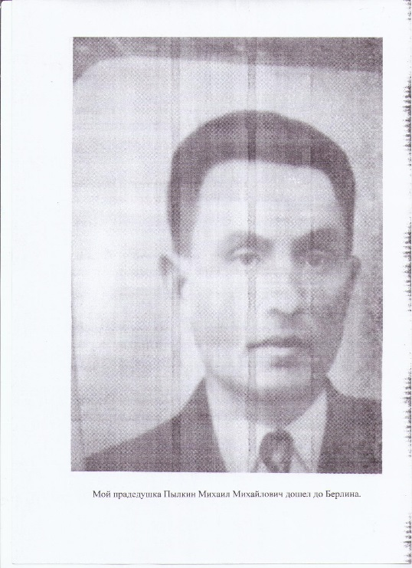**8 страничка - "Моя семья в годы войны".**

Меня заинтересовала биография моего прадедушки Пылкина Михаила Михайловича.

Он родился на Судайской земле в 1915 году. Он был участником войны, участвовал в штурме немецких городов, дошел до Берлина.За смелость и отвагу его наградили орденом Красной Звезды и медалью « За боевые заслуги».

Мой прадедушка по папиной линии Пылкин Михаил Михайлович дошел до Берлина.

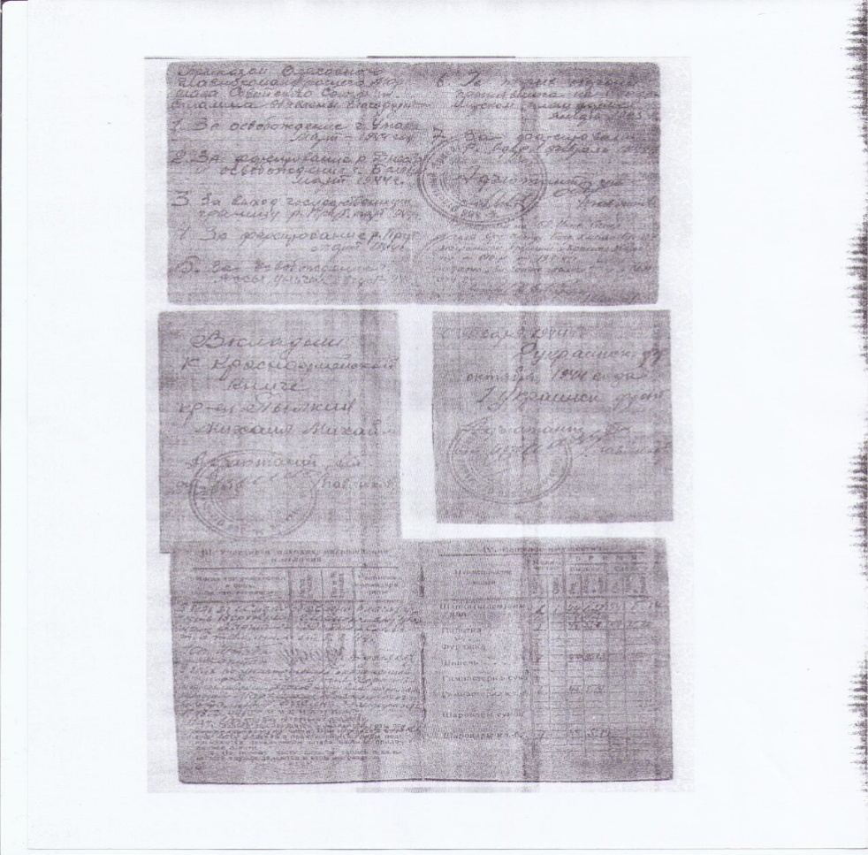

Удостоверение ветерана Великой Отечественной войны

Удостоверение к ордену Союза ССР

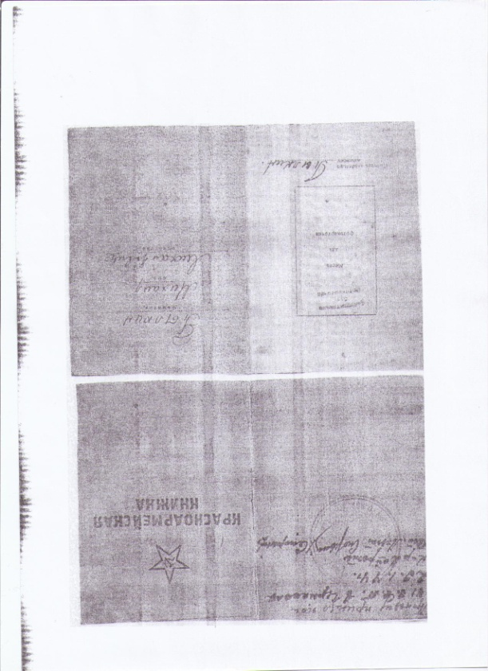

Красноармейская книжка

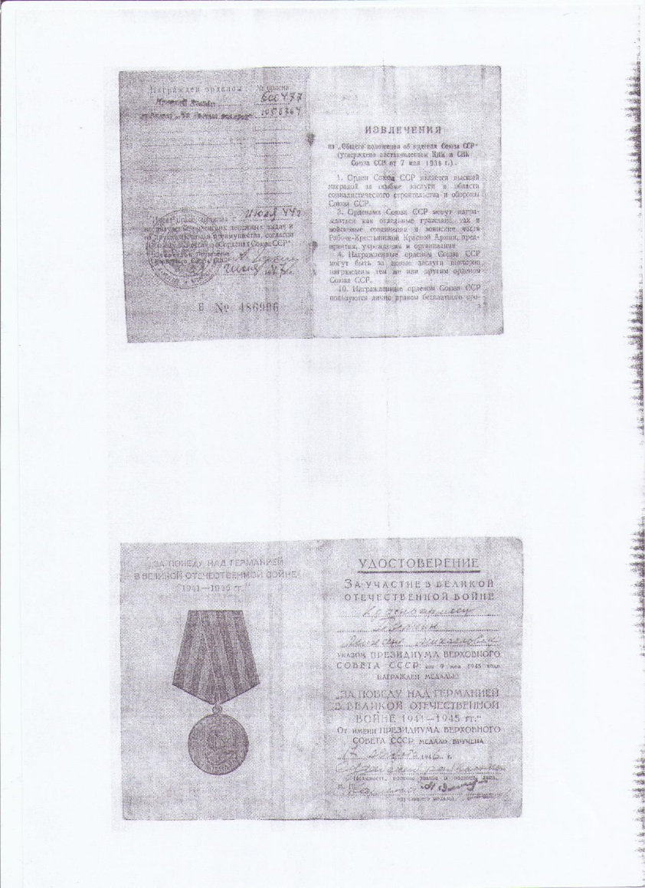

Удостоверение за участие в Великой Отечественной войне

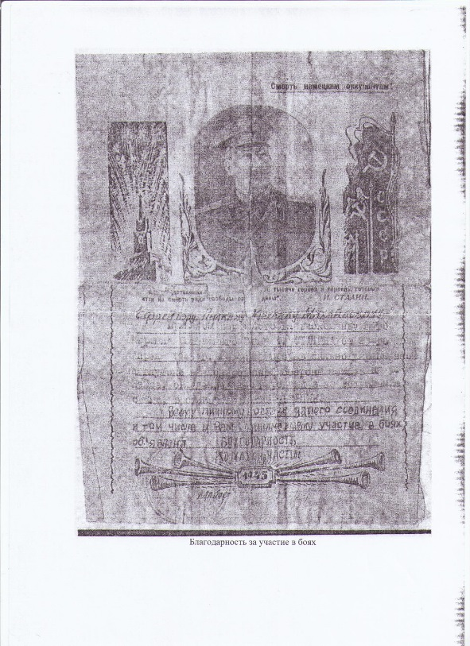Когда началась война мой прадедушка служил в Красной армии на Украине в Черкасской области в станице Красноселье.Там он и начал воевать . В 1942 году его рота выполняла особое задание и попала в плен. Немцы всех страшно пытали, избивали, а потом бросили в сарай. Домой пришло извещение, что прадедушка пропал без вести. В плену прадедушка пробыл два года.В 1944 году пленных солдат освободили советские войска, и мой прадедушка пошел с ними на Берлин гнать фашистов с нашей земли.

Благодарность за участие в боях

Прадедушка сначала воевал на Первом Украинском ,а потом на Втором Украинском фронте и дошел до Берлина. За взятие немецких городов Пылкин Михаил Михайлович награжден благодарностями за подписью Сталина. Их было двенадцать .

После войны жизнь продолжалась, рождались дети, росла семья. Нужно было много работать, чтобы всех прокормить. Жители деревни Филимоново и по сей день вспоминают, что такого труженика , как мой прадедушка , по всей округе не было. Он умел все: и печи класть, и валенки катать и подшивать, шить на машинке не хуже настоящего портного. Отдыхал один раз в году – в Пасху.

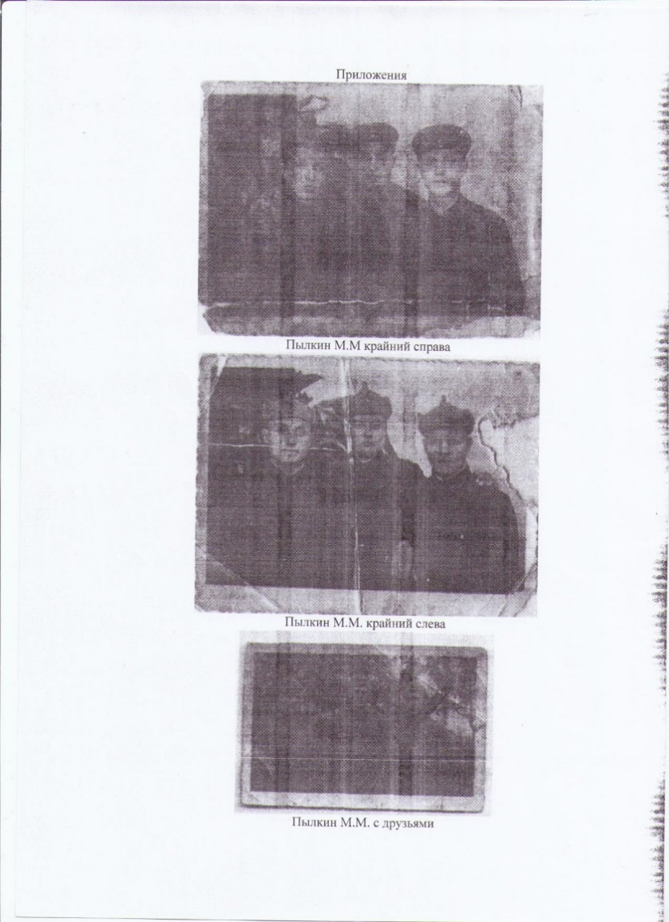

Мой прадед с однополчанами

**Вот что рассказывает о своем прадеде Зубове Иване Ефимовиче Иванова Лиза:**

« Мой прадед родился в 1924 году. До войны работал в леспромхозеюЗатем в начале 1941 года был направлен в ФЗУ г. Ярославля. Где учился на маляра. В августе 1941 года многих, кто там учился , направили на трудовой фронт в Ленинград. Но в город попасть не удалось , пришлось пешком возвращаться назад. Чуть не попал в плен к немцам. После Ярославля уже по распределению направляют на работу в город Нижний Тагил . Там строили жилье для себя, а на заводе ремонтировали танки. В 1942 году мой прадед, Иван Ефимович был призван а армию. Учился в танковом училище в Куйбышевской области. В мае 1943 года прибыл на фронт. Под Запорожьем был контужен, лежал в госпитале. В армии служил до 1947 года. За боевые заслуги награжден орденом « Отечественной войны» и 11 медалями.

**9 страница "Победа". Грачев М.К.**

Был солдат на небывалой войне,  
На дорогах обожжённой планеты.  
Он сначала видел только во сне  
День Победы.

Отступал он и в атаку ходил,  
Превозмог все ранения и беды.  
Был готов он жизнь отдать  
За один День Победы.

И ни разу - ни слезинки из глаз.  
Он усталости и страха не ведал.  
А заплакал он единственный раз -  
В День Победы.

Наш односельчанин Грачев Михаил Карпович с боями дошел до Берлина .2 мая 1945 года примерно вчас дня расписался на Рейхстаге. 9 мая 1945 года курсант Грачев М.К. вместе с курсовой школой прошел строевым шагом по улицам Берлина в день парада. Боевые подвиги младшего командира Грачева отмечены боевыми наградами медалью «За освобождение Варшавы», « За отвагу», « За Победу над Германией», « Орденом Славы»

**Звучит песня "День победы" (сл. В.Харитонова, муз. Д.Тухманова).**

**Под запись песни все дети выходят на сцену.**

**Дети исполняют песню: « И все о той весне…»**

Кино идет,

Воюет взвод,

Далекий год

На пленке старой...

Нелегкий путь,

Еще чуть-чуть

И догорят войны пожары...

Счастливый май,

Любимый край,

Своих солдат встречай скорее...

От ран обид

Земля дрожит

Теплом души ее согреем...

ПРИПЕВ:

И все о той весне

Увидел я во сне,

Пришел рассвет и миру улыбнулся,

Что вьюга отмела,

Что верба расцвела,

И прадед мой с войны домой вернулся...

В лихом бою,

В чужом краю

Пусть берегут

Любовь и вера,

Чтоб больше их

Пришло живых

И рядовых,

И офицеров...

Придут весной,

Как прадед мой,

И в дом родной

Откроют двери...

Я помню свет

Далеких лет,

В свою страну

Я буду верить...

"Мы хотим, чтоб птицы пели, чтоб весной ручьи звенели,  
Чтобы солнце землю грело, чтоб берёзка зеленела.  
Чтоб у всех мечты сбывались, чтобы все вокруг смеялись,  
Чтобы детям снились сны, чтобы не было войны

Мир победил. Война окончена. И пусть никогда не угаснет память о прошлом.

**Список используемой литературы:**

1.Военно-патриотическое воспитание в школе. Сборник мероприятий к празднованию Дня Победы. Сценарии торжественных линеек, вечеров, литературно-музыкальных композиций, классных часов, военно-спортивных игр/авт.-сост. М.В. Видякин и др.- Волгоград: Учитель, 2005.-303с. День Победы Классный час Н.И.Еременко.

2.Научно-методический журнал Классный руководитель для заместителей директоров по воспитательной работе, классных руководителей и кураторов, учителей начальной школы. «Мы не должны забывать наших дедов» - сценарий праздника победы для школьников и ветеранов. Говоркян Л.С., педагог-организатор, школа № 21, г.Ереван.

3. Материалы музея Комнаты Боевой Славы